南京信息工程大学 实验（实习）报告

实验名称 阿里云平台实验 实验（实习）日期 2025.10.23 指导教师 吴军

系 计算机 专业 计算机科学与技术 年级 2022 班次 6 姓名 吴盈辉 学号 202283290079

**一、实验目的与要求**

云平台部署

1）创建私有网络

2）初始化子网和路由表

3）新建 CVM

4）创建云数据库 CDB

5）初始化数据库实例

6）创建文件存储

7）挂载文件存储

8）搭建论坛网站

**二、实验内容及步骤**

1. 配置云平台设备：

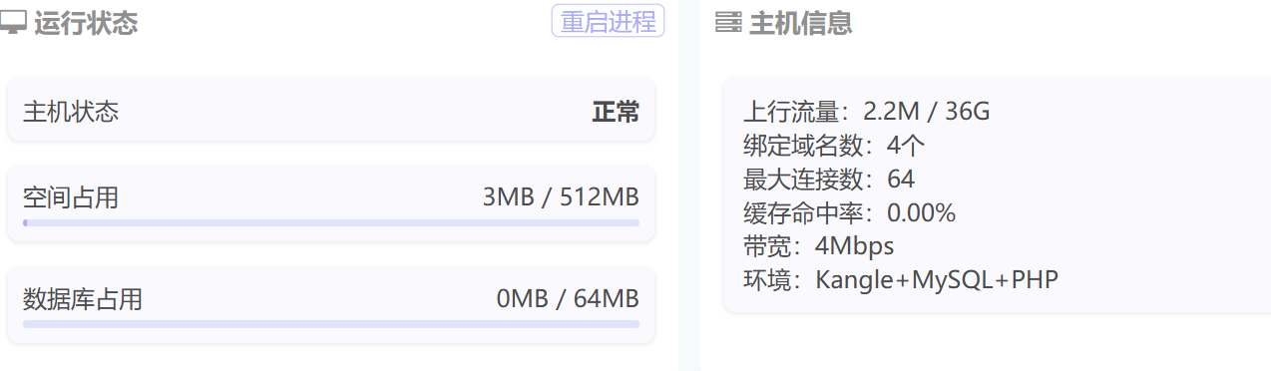

1. 域名解析并绑定云服务器：

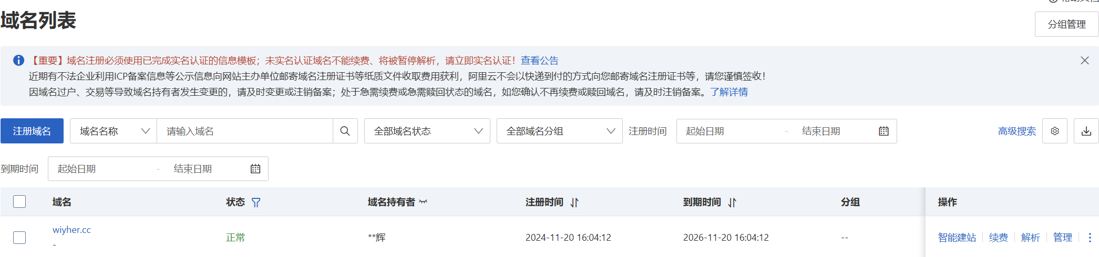

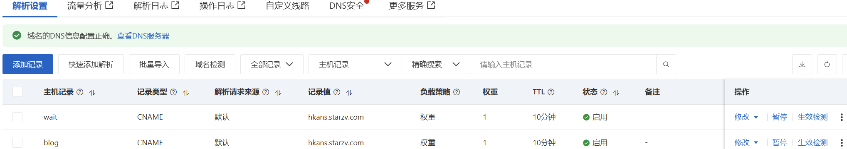

1. 数据库布置

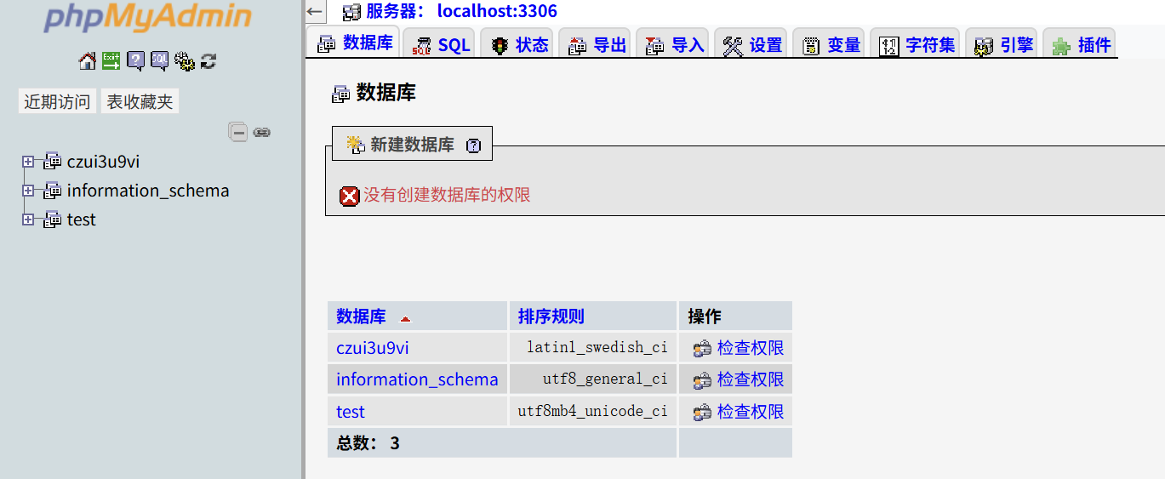

数据库内容迁移自上次任务的数据库备份文件

1. 文件系统挂载与配置

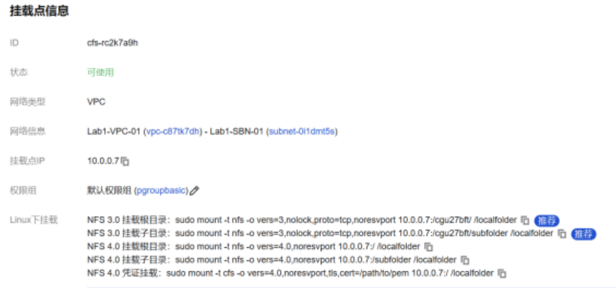

布置个人blog的html文件：

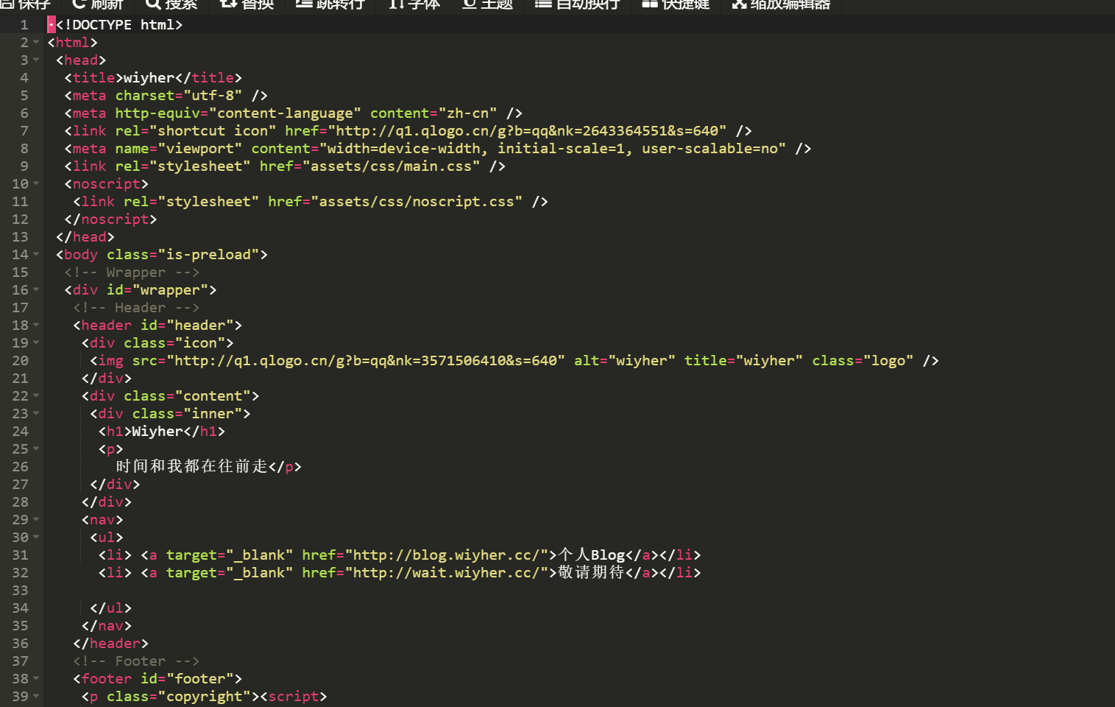

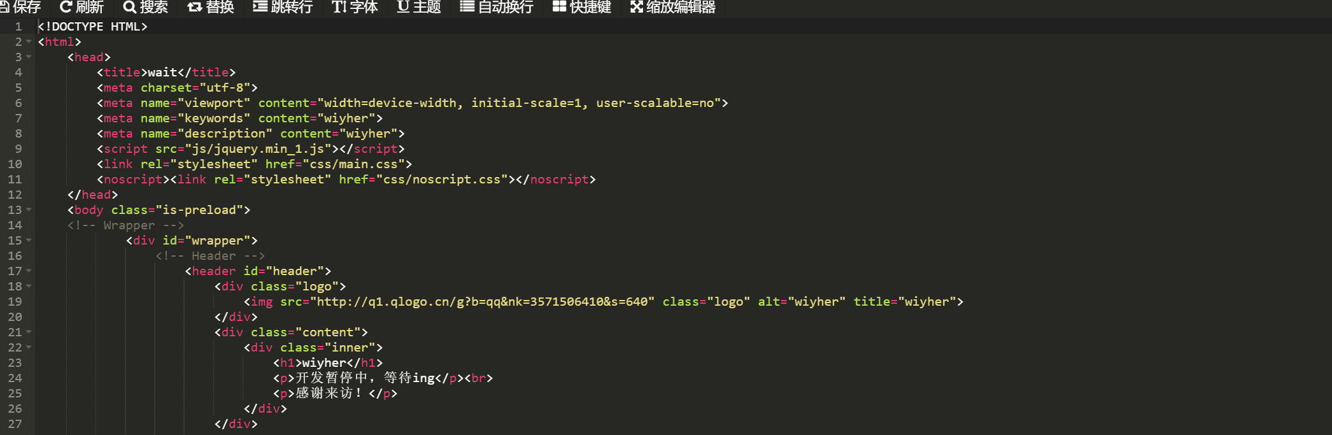

配置好文件全部内容：

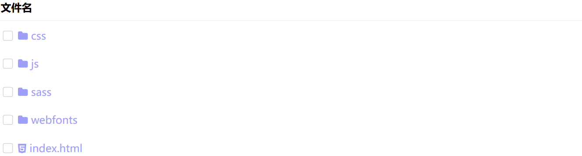

1. 网站搭建完成

可通过www.wiyher.cc进行访问：

具体页面展示如下：

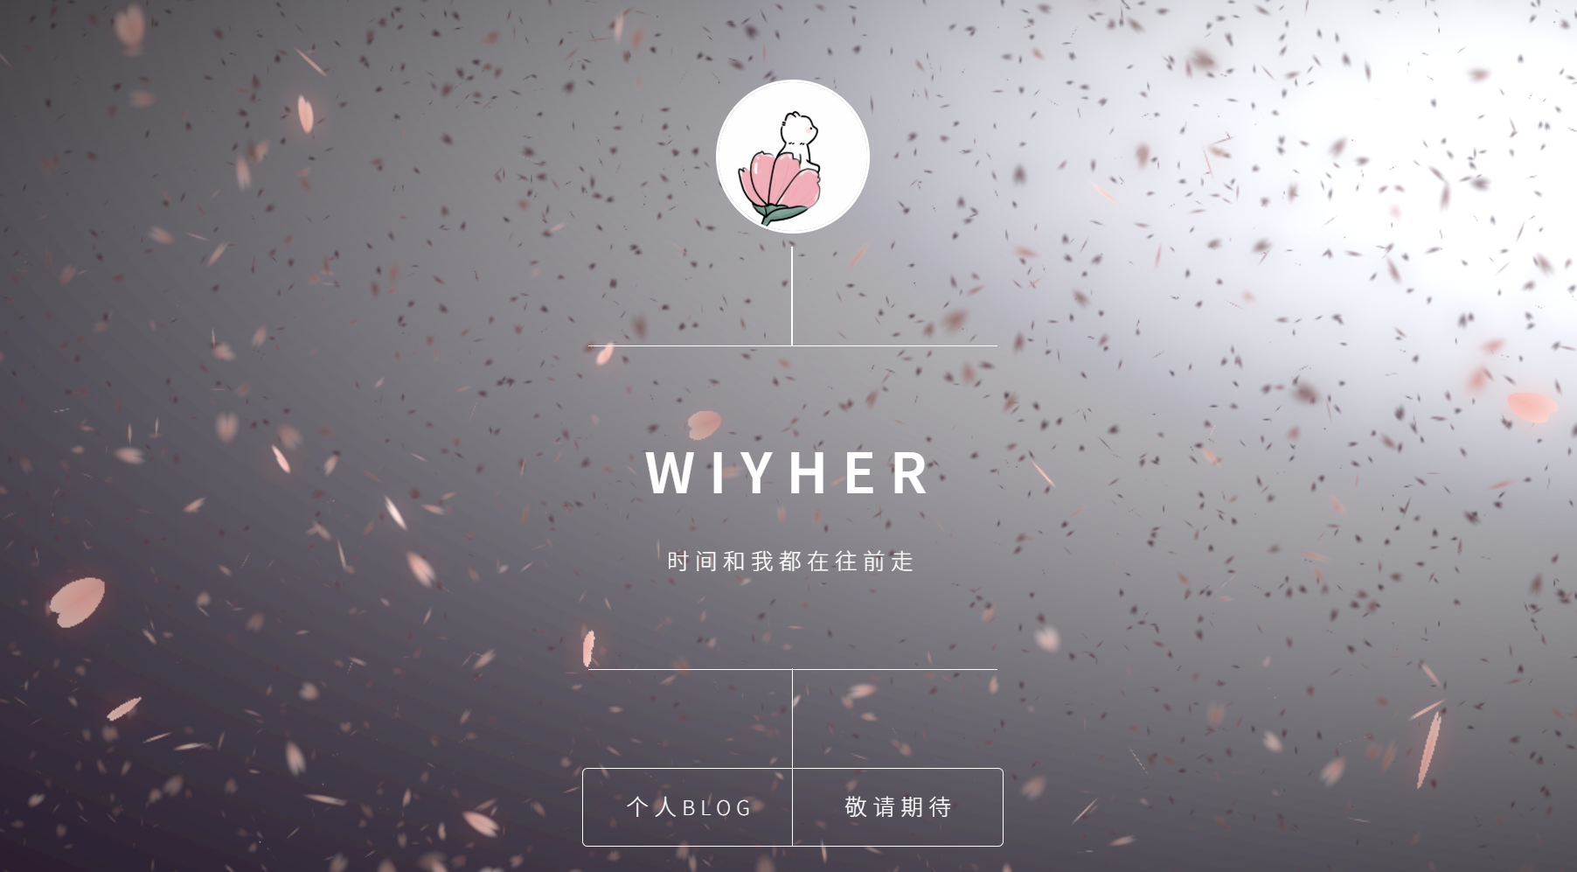

**三、实验总结**

本次实践依旧是搭建部署一个个人博客，完成了云平台部署web应用的任务，走遍整个流程对创建私有网络、初始化子网和路由表、新建 CVM、创建云数据库 CDB、初始化数据库实例、创建文件存储 、挂载文件存储、搭建 网站有了初步的体验和学习掌握。。